Nome: Data:

Lê e copia.

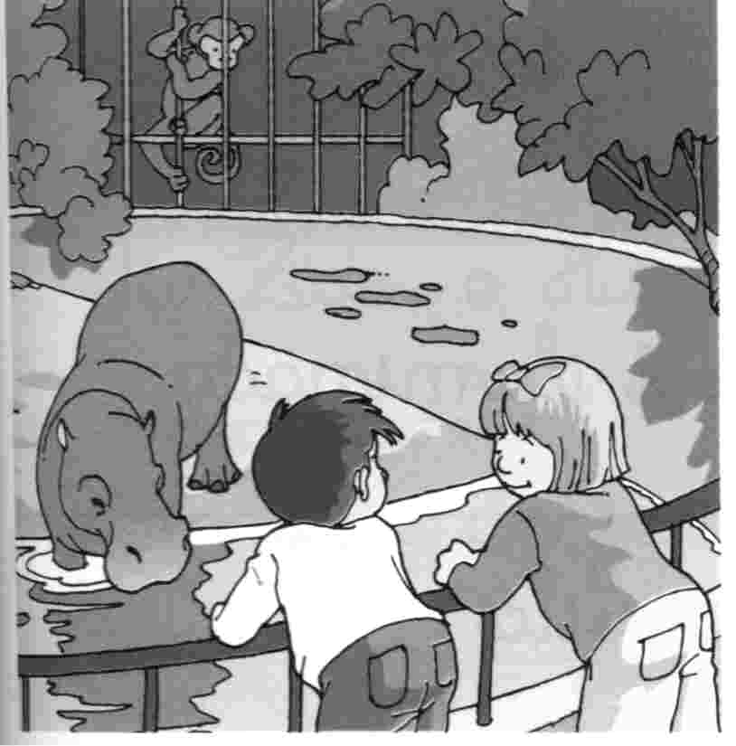

O hipopótamo vive no Zoo.
Nada na água suja do lago.
O hipopótamo é feio e mete medo.
Na jaula há uma hiena.
O leão habita ao pé da hiena.
E o macaco sobe pela jaula.

- O hipopótamo vive na mata?
R:

- O hipopótamo é bonito?
R:

- O leão habita ao pé da hiena?
R:

Completa.
ena
lena

hi
He
no
lio

Resolve o crucigrama. Inventa uma frase para cada palavra.
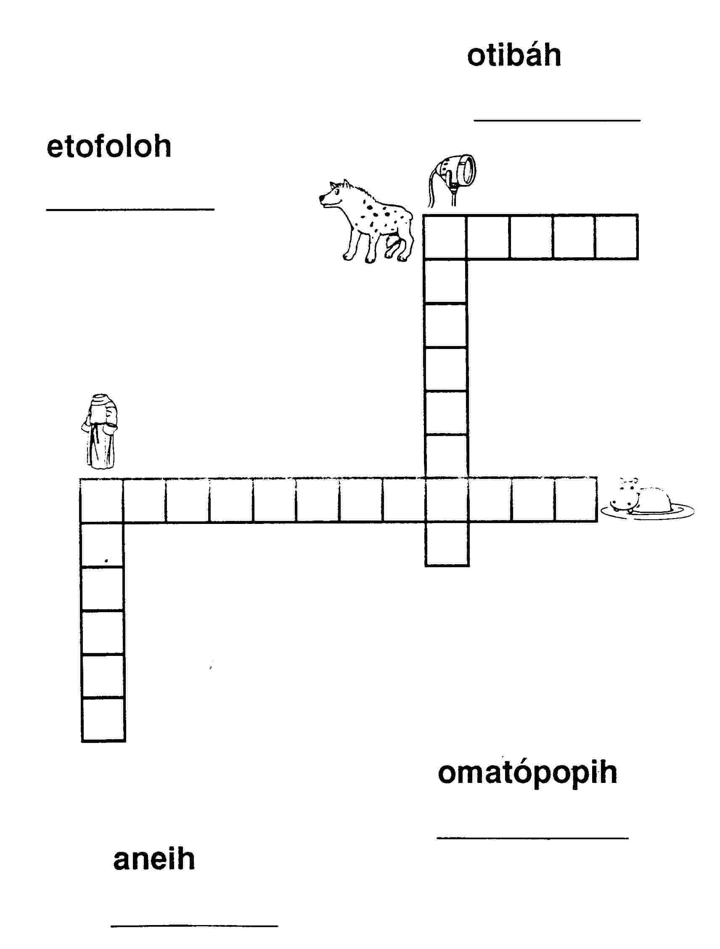

Escreve os nomes e separa as sílabas.
